Реферат

по дисциплине: Лёгкая атлетика с методикой преподавания

тема:

Основы техники метания копья

2010

**План**

1. Краткий исторический очерк о метании копья

2. Техника метания копья

2.1 Разбег

2.2 Финальное усилие

2.3 Торможение

Список литературы

**1. Краткий исторический очерк о метания копья**

Состязания по метанию копья проводились еще в Древней Греции.

В те времена спортсмены метали копья и дротики на дальность и в цель. В современное время состязания по метанию копья стали проводиться в скандинавских странах: в Финляндии — с 1883 г., в Швеции — с 1886 г., в Норвегии — с 1891 г. Метали копье, упираясь пальцами сильнейшей руки в хвост копья, а другой рукой поддерживали его за середину, с ограниченного квадрата 2,5 х 2,5 м. Подобный стиль назывался «вольным».

Метание копья, как вид спорта, было включено в Олимпиаду 1906 г., а в 1908 г. была узаконена современная техника метания копья, т.е. метание из-за головы над плечом одной рукой. В 1912 г. на Олимпиаде в Стокгольме была сделана попытка внедрить в соревнования идею древних греков о гармоничном развитии атлетов, для этого метатели копья должны были метать его и правой, и левой рукой, но эта идея не прижилась. В этом же году был впервые зарегистрирован мировой рекорд, который Установил швед Э. Лемминг — 62,32 м. Понадобилось 17 лет, чтобы мировой рекорд перешел 70-метровый рубеж. Э. Лундквист метнул копье на 71,01 м.

В 1953 г. американец Ф. Хелд впервые метнул металлическое копье, Применение которого было узаконено в этом же году, на 80,41 м. В 1964 г. Норвежец Т. Педерсон метает копье на 91,72 м, а через 20 лет немец У.Хон показывает выдающийся результат — 104,80 м. Такие дальние броски поставили вопрос о безопасности проведения соревнований этого вида легкой атлетики, и в 1986 г. было узаконено копье новой конструкции, в котором ОЦМ смещен на 4 см вперед и увеличен минимальный диаметр хвостовой части. Это привело к снижению аэродинамических свойств копья (из «планирующего» оно стало «пикирующим») и, как следствие, к снижению спортивных результатов. В 1986 г. немец К. Тафельмайер показал результат, равный 85,74 м, почти на 20 метров меньше предыдущего рекорда, установленного «старым» копьем. В 1987 г. чех Я. Железны устанавливает новый рекорд — 87,66 м. Через девять лет он доводит мировой рекорд до 98,48 м, т.е. опять результат мужского метания копья приближается к 100-метровой отметке. Этот рекорд держится и по сей день. Возможно, опять будут изменять или конструкцию копья, или его вес (с 800 г до 1000 г).

Первые соревнования среди женщин по метанию копья, вес которого составил 800 г, были проведены в 1916 г. Результат учитывался с двух рук. В 1926 г. было введено копье весом 600 г. В 1930 г. немецкая метательница Е. Браумюллер метнула копье на 40,27 м. В программу Олимпийских игр женское копье было включено в 1932 г. В 1954 г. Н.Коняева (СССР) метнула копье на 55,48 м. В этот период женщины также начинают метать металлическое копье. В 1964 г. Э. Озолина (СССР) показывает результат — 61,38 м. С 1988 г. женщины начинают метать копье новой конструкции, но продолжают метать и старое «планирующее» копье, результаты обоих способов фиксируются. 70-метровую отметку преодолело копье Т. Бирюлиной (СССР) в 1980 г. — 70,08 м. В 1987 г. немка П.Фальке метает копье на 78,90 м, в 1988 г. она же метает копье ровно на 80 м, этот рекорд копья старого образца держится и до сих пор. Рекорд копья нового образца в настоящее время принадлежит норвежке Т. Хаттестад — 68,22 м, он был установлен в 2000 г.

**2. Техника метания копья**

Что собой представляет копье? Это полый металлический снаряд: у мужчин весом — 800 г, у женщин — 600 г. Длина копья у мужчин — 260 см, у женщин — 230 см; расстояние от острия до ЦТ — 92 см. Около ЦТ копья находится обмотка, для удобства держания снаряда. Метать копье разрешается только держа его за обмотку, из-за головы, над плечом. Проводится метание в сектор под углом 29°.

Целостное действие метания копья можно разделить на:

* разбег;
* финальное усилие;
* торможение (рис. 1).

При анализе техники метания копья сначала надо рассмотреть способы держания снаряда. Существует два способа держания копья: а) большим и указательным пальцами; б) большим и средним пальцами. Копье лежит в ладони наискось. Во втором варианте указательный палец располагается вдоль оси копья. Другие пальцы обхватывают копье за обмотку (рис. 2, а, б).

Держать копье за обмотку необходимо плотно, но не напряженно, так как любое напряжение кисти не даст выполнить хлестообразное движение, уменьшит вращение копья, создающего устойчивость в полете. Держится копье на уровне верхней кромки черепа, над плечом, наконечник копья направлен слегка вниз; и чуть внутрь, локоть смотрит вперед немного кнаружи.

**2.1 Разбег**

Разбег. Разбег можно разделить на три части: предварительный разбег, шаги отведения копья, заключительная часть разбега. Длина всего разбега колеблется от 20 м до 35 м, у женщин — чуть меньше, и зависит от квалификации спортсмена. Скорость разбега для каждого спортсмена индивидуальна и не должна мешать выполнению подготовительных действий метателя к финальному усилию.

Предварительный разбег начинается от старта до контрольной отметки, приобретая оптимальную скорость разбега, и составляет 10— 14 беговых шагов. Ритм разбега равноускоренный, это достигается постепенным увеличением длины шага и темпа шагов. Обычно длина шага в предварительном разбеге несколько меньше длины шага в спринтерском беге. Бег выполняется свободно, без напряжения, упруго держась на передней части стопы. Левая рука выполняет движения как в беге, а правая держится в исходном положении, выполняя легкие колебательные движения с копьем вперед—назад. Скорость разбега достигает у сильнейших метателей до 8 м/с. Стабильность выполнения этой части разбега позволяет метателю собранно и четко выполнить последующие части и создает условия для максимального использования набранной скорости в финальном усилии.

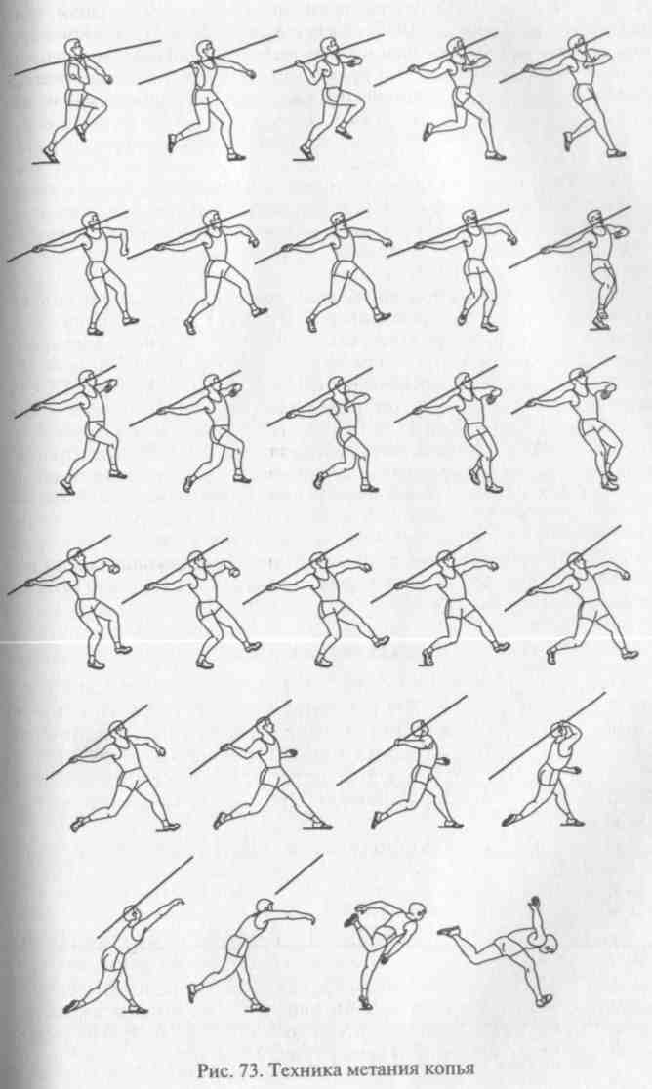

Рис.1

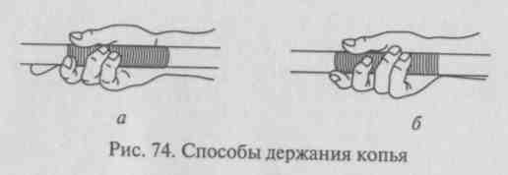

Рис.2.

Отведение копья начинается с момента постановки левой ноги на контрольную отметку. Метатели применяют два способа отведения копья: 1) прямо — назад и 2) дугой вперед —вниз — назад. Первый вариант — более простой, второй — несколько сложнее по технике исполнения.

В первом варианте: метатель с шагом правой ноги выпрямляет правую руку в локтевом суставе вверх и немного назад; при шаге левой ноги правая рука с копьем опускается вниз до уровня линии плеч; метатель поворачивается боком к направлению метания. Во втором варианте: метатель с шагом правой ноги опускает правую руку с копьем вперед —вниз до вертикали; с шагом левой ноги правая рука отводится назад и поднимается вверх до уровня линии плеч. Важно, чтобы при любом отведении руки ось копья недалеко отводилась от правого плеча. Левая рука находится перед грудью, слегка согнутая в локтевом суставе, также на уровне плеч. Некоторые ведущие метатели выполняют отведение копья не на два, а на три-четыре шага. После отведения копья начинается заключительная часть разбега.

Заключительная часть разбега состоит из двух последних шагов перед финальным усилием: 1) «скрестный» шаг и 2) постановка ноги в упор. Техника «скрестного» шага — это вынужденная техника после отведения копья. Метатель находится боком к направлению метания и вынужден делать мощный и быстрый «скрестный» шаг с целью обогнать ногами таз и плечи. «Скрестный» шаг выполняется ногой, одноименной с метающей рукой, в данном случае правой. Делается активный мах бедром правой ноги вперед и вверх, голень согнута в коленном суставе под углом примерно 120°, стопа немного развернута кнаружи. Одновременно с махом правой ноги выполняется мощное отталкивание левой ногой вслед движению ОЦМ, когда его проекция ушла как можно дальше от места отталкивания. Это выполняется для того, чтобы не было большого вертикального колебания ОЦМ в момент «скрестного» шага, который выполняется «стелящимся» движением. После приземления на правую ногу левая нога переносится вперед в упор. Левая нога, выпрямленная в коленном суставе, ставится как можно дальше вперед от проекции ОЦМ. Роль левой ноги — торможение нижних звеньев тела, вследствие чего возникает передача количества движения от нижних звеньев тела верхним. Нога ставится на всю стопу, носок слегка повернут внутрь. Постановка левой ноги должна осуществляться в кратчайшее время после постановки правой ноги. Квалифицированные метатели после выполнения «скрестного» шага почти сразу становятся на две ноги. При выполнении заключительной части разбега руки сохраняют положение, как после окончания отведения копья. С момента постановки левой ноги в упор начинается фаза финального усилия.

**2.2 Финальное усилие**

Финальное усилие. После постановки левой ноги в упор, когда началось торможение нижних звеньев (стопа, голень), таз продолжает движение вперед — вверх через прямую левую ногу. Правая нога, распрямляясь в коленном суставе, толкает тазобедренный сустав вперед—вверх. Плечи и правая рука отстают и находятся за проекцией ОЦМ. Затем метатель резко отводит левую руку назад через сторону, растягивая мышцы груди, левое плечо назад, спортсмен проходит через положение «натянутого лука». Далее правая нога полностью выпрямляется, отрываясь от опоры, Плечи активно двигаются вперед, правая рука, еще выпрямленная в локтевом суставе, находится сзади. Когда проекция ОЦМ принижается к стопе левой ноги, правая рука сгибается в локтевом суставе, локоть движется вперед — вверх. После прохождения кисти правой руки мимо головы она выпрямляется в локтевом суставе, направляя копье под определенным углом. Затем выполняется хлестообразное движение кистью, придавая вращение копью вокруг его продольной оси кнаружи, происходит отрыв копья от руки. Копье не должно отводиться далеко в сторону от правого плеча, при этом необходимо, чтобы направление действия мышечных усилий совпадало с продольной осью копья, проходя через его ЦТ. На этом финальное усилие заканчивается, копье получает начальную скорость вылета, и ему задаются: определенный угол вылета, который колеблется от 29 до 36°; высота траектории, с наивысшей точкой — 14—17 м; время полета — 3,5 — 4,5 с; начальная скорость копья — 30 — 32 м/с (при результатах свыше 80 м).

**2.3 Торможение**

Торможение. После выпуска снаряда спортсмен продолжает движение вперед, и ему необходимо остановиться для того, чтобы не заступить за линию броска. При этом метатель выполняет перескок с левой на правую ногу, отводя левую ногу назад чуть вверх и слегка наклоняясь вперед, но затем выпрямляется, отводит плечи назад, помогая себе руками. Чтобы выполнить торможение, необходимо левую ногу в финальном усилии ставить за 1,5 — 2 м от линии броска (в зависимости от скорости разбега и квалификации спортсмена).

Важнейшим фактором, влияющим на дальность полета копья, является умение спортсмена развить высокую скорость начального вылета снаряда. Для достижения этой цели в практике метаний используется принцип кнута (хлыста). Все, наверное, слышали звук, возникающий при ударе пастушьего кнута. Скорость кончика кнута при этом не меньше скорости пули. Это свойство кнута возникает вследствие передачи энергии проксимальных частей более удаленному и легкому его концу. Такая же передача энергии происходит и при выпрямлении согнутой эластичной линейки. Сгибая ее, мы заряжаем энергией всю систему, после снятия нагрузки эластичные волокна нижних и средних звеньев линейки передают энергию верхнему ее концу, значительно увеличивая его скорость.

Растяжение любой эластичной системы можно достигнуть также разгоном ее основания с последующей резкой его остановкой. В результате энергия крупных частей передается более мелким, создавая дополнительную скорость каждой последующей части.

В эластичной системе «метатель — снаряд» этот принцип осуществляется подъемно-поступательным движением ног и таза вокруг двух взаимно перпендикулярных осей с последующей жесткой остановкой основания опоры. Чем быстрее это движение и жестче остановка, тем быстрее происходит передача натяжении по мышцам туловища. От эффективности выполнения этого приема метателем и зависит создание и уровень начальной скорости вылета снаряда.

В метаниях не могут самостоятельно работать туловище, а тем более руки, вне зависимости от работы ног. Все метания выполняются, в первую очередь, ногами. Если визуально наблюдается опережение ног туловищем или опережение ног и туловища рукой, то это говорит: об отсутствии правильного представления о современной технике метаний; о нарушении основного принципа метаний; о спортсмене, который просто физически не в состоянии выполнить правильное движение из-за медлительных ног. Если первые два пункта можно исправить, то третий — навряд ли. Но если завершение финального усилия вызвано быстрой работой ног, правильной передачей усилий через туловище, то это говорит о рациональной и эффективной технике движений.

Рука — следствие, а не причина, она только завершает движение, как кончик кнута завершает цепь движений. Единственным производителем энергии в метаниях являются ноги метателя. Они создают усилие, разгоняют систему и, при резкой остановке основания системы на опоре, передают энергию на туловище и руки. Туловище и руки должны сохранить эту энергию и передать ее снаряду, как разгибающаяся линейка.

Если раньше мы говорили о последовательной работе ног, туловища и рук, то теперь надо говорить о работе ног с последующей передачей усилия через туловище и руки на снаряд.

Могут ли руки, прикладывая собственную силу, содействовать разгону снаряда? Исследования в тяжелой атлетике показали, что даже в рывке штанги, взятии на грудь, руки (своей силой) не только не ускоряют движение, но даже замедляют его. В метаниях скорость снарядов еще выше, поэтому мышцы рук порой не успевают за снарядом, они лишь сохраняют его энергию и создают направление движения по заданной траектории. Чтобы увеличить рычаг при метании снарядов, необходимо иметь длинные, достаточно сильные и эластичные руки. И не только мышцы рук, но и в большей степени связочный аппарат, должны быть достаточно Упругими и эластичными, чтобы выдерживать возникающие при этом натяжения. Аксиома, что «метают ногами, а не руками», относится ко всем видам метаний. Но в метании копья наиболее ярко проявляется основной принцип метаний — «хлест туловищем», принцип кнута (хлыста).

**Список литературы**

1. Бондарчук А.П. Тренировка легкоатлета. — Киев, 1986.

2. Колодій Е.М., Лутковський Е.М. М.: Легка атлетика. Фізкультура й спорт, 1985р.-с. 4-6. з.-267.

3. Жилкін А.И., Кузьмін В.С., Сидорчук Е.В., М.: Легка атлетика. Видавничий центр академія ,2006 р., з 178-182, 190-193, 202-218, 265-275. С.-463.

4. Легка атлетика Під ред. Озоліна Н.Г., Воронкіна В.И., Примакова Ю.Н. М.: 1989 р.

5. Макарова А.Н., Сиріс В.З., Теннов В.П. М.: Легка атлетика. „Освіта”,1989 р. С.- 108-122., 181-192., с.-279